Техническое задание на доработку советника “Silent Ilan” V1.0
Ссылка на форум: [open source] [Советник] Silent Ilan (осторожно, мартингейл!) - Лаборатория ProfitFX - TradeLikeaPro - Форекс форум (tlap.com)
В советнике нужно доработать следующее: Применить частичное закрытие ордеров убыточных ордеров в сетке. Для того чтобы понять, что делать нужно понять, как происходит закрытие сетки ордеров в действующей версии советника.
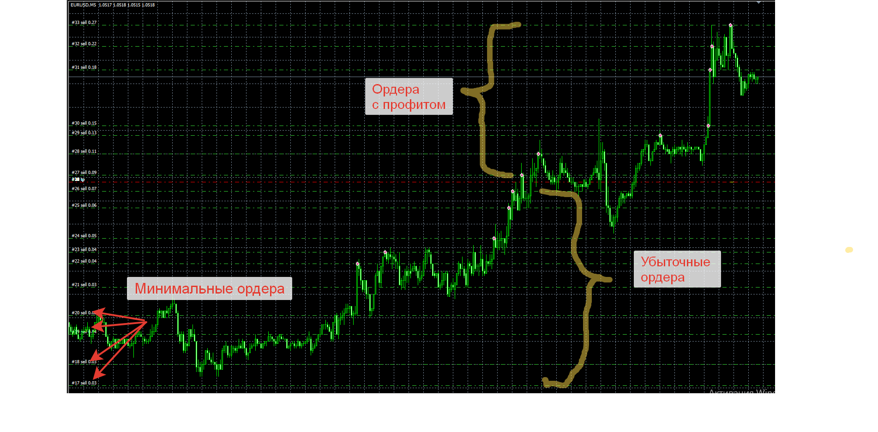
На картинке видно принцип закрытия сетки – Прибыль от профитных ордеров плюс фиксированный профит минус убыток от все убыточных ордеров.
В доработке советника нужно сделать следующее: в коде советника прописать закрытие не всех ордеров полностью, а какой-то процент закрытия каждого ордера (один на все ордера) и вывести данную величину в настройки советника.
Неплохо бы было прописать в коде полное количество минимальных ордеров, закрываемых полностью и это количество тоже вывести в настройки.
Ну и совсем бы было отлично прописать в коде советника что в случаи достижения определенной величины просадки фиксированный тейкпрофит =0 и вывесит это в настройки хотя это уже есть поменяется только смысл
UseEquityStop – эта опция включает функцию ограничения убытка при значении true
TotalEquityRisk – процент средств счета для ограничения убытка. «При достижении указанного значения, все сделки закрываются»- меняется на «При достижении указанного значения, тейкпрофит =0». 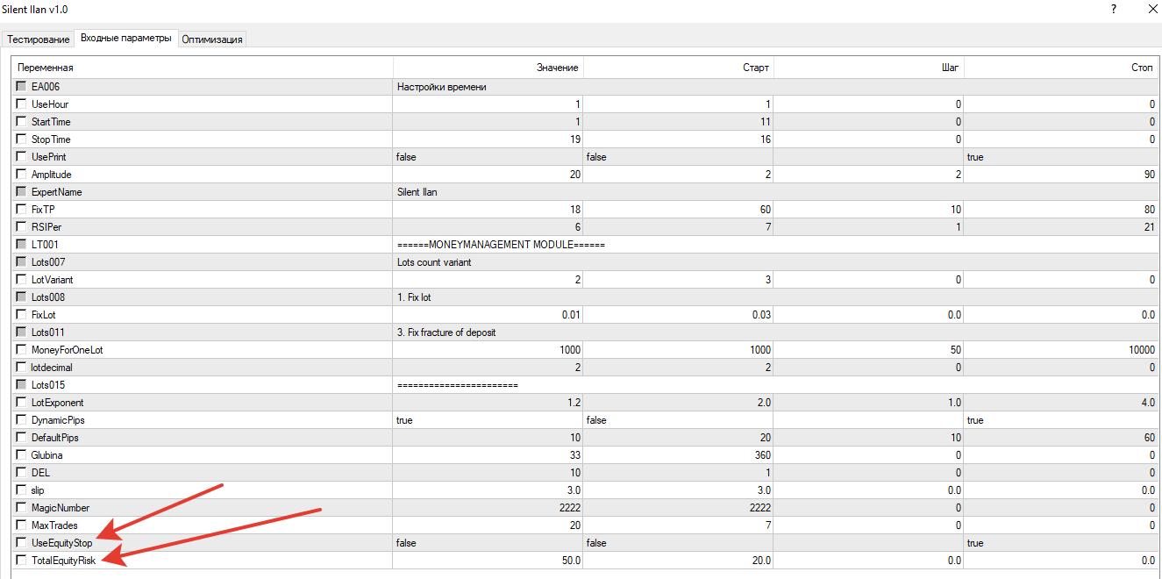
Ну и последнее если срабатывает TotalEquityRisk то тейкпрофит =0 не фиксировать жестко к 0 а сделать эту величину плавающей тогда эта величина будет по смыслу называться MinTP. MinTP< FixTP даже можно попробовать отрицательные значения и соответственно MinTP вывести в настройки.
Обращаюсь к поклонникам “Silent Ilan” V1.0 данные доработки вдохнут в советника вторую жизнь. Кто может помочь откликнитесь.

